2014年上海市闸北区中考数学一模试卷
一、选择题（本大题共6题，每题4分，满分24分）（下列各题的四个选项中，有且只有一个选项是正确的，选择正确项的代号并填涂在答题纸的相应位置上．）
1．（4分）对一个图形进行放缩时，下列说法中正确的是（ ）
A．图形中线段的长度与角的大小都保持不变
B．图形中线段的长度与角的大小都会改变
C．图形中线段的长度保持不变、角的大小可以改变
D．图形中线段的长度可以改变、角的大小保持不变
2．（4分）已知点C是线段AB上的一个点，且满足AC²＝BC•AB，则下列式子成立的是（ ）
A．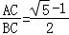 B．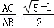 C．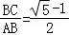 D．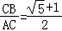
3．（4分）下列关于抛物线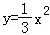和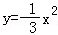的关系说法中，正确的是 （ ）
A．它们的形状相同，开口也相同
B．它们都关于y轴对称
C．它们的顶点不相同
D．点（﹣3，3）既在抛物线上也在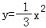上
4．（4分）下列关于向量的说法中，不正确的是（ ）
A． B．
C．若，则或 D．
5．（4分）已知α、β都是锐角，如果sinα＝cosβ，那么α与β之间满足的关系是（ ）
A．α＝β B．α+β＝90° C．α﹣β＝90° D．β﹣α＝90°
6．（4分）如图，平行四边形ABCD中，F是CD上一点，BF交AD的延长线于G，则图中的相似三角形对数共有（ ）
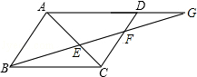
A．8对 B．6对 C．4对 D．2对
二、填空题（本大题共12题，每题4分，满分48分）
7．（4分）已知a：b＝3：2，则（a﹣b）：a＝ ．
8．（4分）如图，已知AD∥BE∥CF，它们依次交直线l₁、l₂于点A、B、C和点D、E、F，如果DE：EF＝3：5，AC＝24，则BC＝ ．
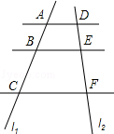
9．（4分）在Rt△ABC和Rt△DEF中，∠C＝∠F＝90°，当AC＝3，AB＝5，DE＝10，EF＝8时，Rt△ABC和Rt△DEF是 的．（填“相似”或者“不相似”）
10．（4分）两个相似三角形对应边的比为2：3，则它们的周长比为 ．
11．（4分）化简：＝ ．
12．（4分）如图，某人在塔顶的P处观测地平面上点C处，经测量∠P＝35°，则他从P处观察C处的俯角是 度．
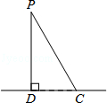
13．（4分）将二次函数y＝x²﹣2x+m的图象向下平移1个单位后，它的顶点恰好落在x轴上，则m＝ ．
14．（4分）在Rt△ABC中，∠C＝90°，CD⊥AB于点D，若AD＝9，BD＝4，则AC＝ ．
15．（4分）一个边长为3厘米的正方形，若它的边长增加x厘米，面积随之增加y平方厘米，则y关于x的函数解析式是 ．（不写定义域）
16．（4分）如图，在平行四边形ABCD中，AB＝12，AD＝18，∠BAD的平分线交BC于点E，交DC的延长线于点F，BG⊥AE，垂足为G，BG＝，则△CEF的周长是 ．
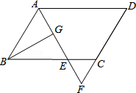
17．（4分）如图，点G是Rt△ABC的重心，过点G作矩形GECF，当GF：GE＝1：2时，则∠B的正切值为 ．
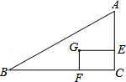
18．（4分）如图，已知等腰△ABC，AD是底边BC上的高，AD：DC＝1：3，将△ADC绕着点D旋转，得△DEF，点A、C分别与点E、F对应，且EF与直线AB重合，设AC与DF相交于点O，则S_{△AOF}：S_{△DOC}＝ ．
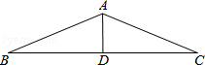
三、解答题
19．（10分）已知：抛物线y＝﹣x²+bx+c经过A（﹣1，0）、B（5，0）两点，顶点为P．求：
（1）求b，c的值；
（2）求△ABP的面积；
（3）若点C（x₁，y₁）和点D（x₂，y₂）在该抛物线上，则当0＜x₁＜x₂＜1时，请写出y₁与y₂的大小关系．
20．（10分）已知：如图，EF是△ABC的中位线，设，．
（1）求向量、（用向量、表示）；
（2）在图中求作向量在、方向上的分向量．
（不要求写作法，但要指出所作图中表示结论的向量）
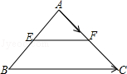
21．（10分）如图，在夕阳西下的傍晚，某人看见高压电线的铁塔在阳光的照射下，铁塔的影子的一部分落在小山的斜坡上，为了测得铁塔的高度，他测得铁塔底部B到小山坡脚D的距离为2米，铁塔在小山斜坡上的影长DC为3.4米，斜坡的坡度i＝1：1.875，同时他测得自己的影长NH＝336cm，而他的身长MN为168cm，求铁塔的高度．
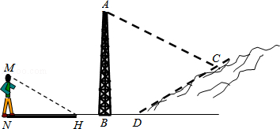
22．（10分）已知：如图，在△ABC中，已知点D在BC上，联结AD，使得∠CAD＝∠B，DC＝3且S_{△ACD}：S_{△ADB}＝1：2．
（1）求AC的值；
（2）若将△ADC沿着直线AD翻折，使点C落点E处，AE交边BC于点F，且AB∥DE，求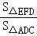的值．
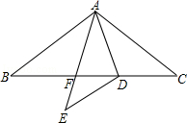
23．（12分）小华同学学习了第二十五章《锐角三角比》后，对求三角形的面积方法进行了研究，得到了新的结论：
（1）如图1，已知锐角△ABC．求证：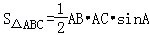；
（2）根据题（1）得到的信息，请完成下题：如图2，在等腰△ABC中，AB＝AC＝12厘米，点P从A点出发，沿着边AB移动，点Q从C点出发沿着边CA移动，点Q的速度是1厘米/秒，点P的速度是点Q速度的2倍，若它们同时出发，设移动时间为t秒，
问：当t为何值时，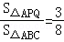？
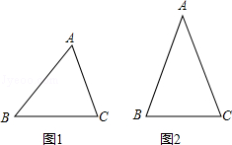
24．（12分）已知：如图，抛物线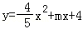与y轴交于点C，与x轴交于点A、B，（点A在点B的左侧）且满足OC＝4OA．设抛物线的对称轴与x轴交于点M：
（1）求抛物线的解析式及点M的坐标；
（2）联接CM，点Q是射线CM上的一个动点，当△QMB与△COM相似时，求直线AQ的解析式．
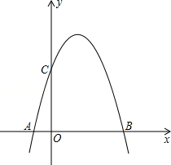
25．（14分）已知：如图，在等腰直角△ABC中，AC＝BC，斜边AB的长为4，过点C作射线CP∥AB，D为射线CP上一点，E在边BC上（不与B、C重合），且∠DAE＝45°，AC与DE交于点O．
（1）求证：△ADE∽△ACB；
（2）设CD＝x，tan∠BAE＝y，求y关于x的函数解析式，并写出它的定义域；
（3）如果△COD与△BEA相似，求CD的值．
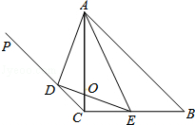

2014年上海市闸北区中考数学一模试卷
参考答案与试题解析
一、选择题（本大题共6题，每题4分，满分24分）（下列各题的四个选项中，有且只有一个选项是正确的，选择正确项的代号并填涂在答题纸的相应位置上．）
1．（4分）对一个图形进行放缩时，下列说法中正确的是（ ）
A．图形中线段的长度与角的大小都保持不变
B．图形中线段的长度与角的大小都会改变
C．图形中线段的长度保持不变、角的大小可以改变
D．图形中线段的长度可以改变、角的大小保持不变
【考点】S5：相似图形．菁优网版权所有
【专题】17：推理填空题．
【分析】根据相似图形的性质得出相似图形的对应边成比例，对应角相等，即可得出答案．
【解答】解：根据相似多边形的性质：相似多边形的对应边成比例，对应角相等，
∴对一个图形进行收缩时，图形中线段的长度改变，角的大小不变，
故选：D．
【点评】本题主要考查对相似图形的性质的理解和掌握，能熟练地根据相似图形的性质进行说理是解此题的关键．
2．（4分）已知点C是线段AB上的一个点，且满足AC²＝BC•AB，则下列式子成立的是（ ）
A．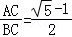 B．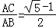 C．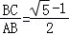 D．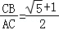
【考点】S3：黄金分割．菁优网版权所有
【分析】把AB当作已知数求出AC，求出BC，再分别求出各个比值，根据结果判断即可．
【解答】解：AC²＝BC•AB，
AC²﹣BC•AB＝0，
AC²﹣（AB﹣AC）AB＝0，
AC²+AB•AC﹣AB²＝0，
AC＝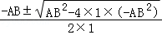，
∵边长为正值，
∴AC＝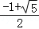AB，BC＝AB﹣AC＝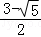，
∴＝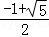＝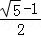，＝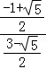＝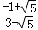＝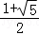，＝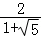＝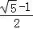，
即选项A、C、D错误，只有选项B正确；
故选：B．
【点评】本题考查了解一元二次方程和黄金分割的应用，主要考查学生的计算能力．
3．（4分）下列关于抛物线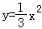和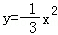的关系说法中，正确的是 （ ）
A．它们的形状相同，开口也相同
B．它们都关于y轴对称
C．它们的顶点不相同
D．点（﹣3，3）既在抛物线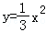上也在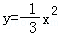上
【考点】H3：二次函数的性质．菁优网版权所有
【分析】根据抛物线y＝ax²的性质直接回答即可．
【解答】解：根据两个函数知道其二次项系数a的绝对值相等，
所以开口方向相反，都关于y轴对称，顶点都为原点，
点D在抛物线上，不在上，
故A、C、D错误，B正确，
故选：B．
【点评】本题考查了二次函数的性质，解题的关键是了解形如y＝ax²的抛物线的性质．
4．（4分）下列关于向量的说法中，不正确的是（ ）
A． B．
C．若，则或 D．
【考点】LM：*平面向量．菁优网版权所有
【分析】由平面向量的定义与运算，可求得答案，注意掌握排除法在选择题中的应用．
【解答】解：A、，故本选项正确；
B、，故本选项正确；
C、若，无法判定与的关系，因为向量有方向性；故本选项错误；
D、，故本选项正确．
故选：C．
【点评】此题考查了平面向量的定义与运算．此题比较简单，注意理解平面向量的定义是解此题的关键．
5．（4分）已知α、β都是锐角，如果sinα＝cosβ，那么α与β之间满足的关系是（ ）
A．α＝β B．α+β＝90° C．α﹣β＝90° D．β﹣α＝90°
【考点】T4：互余两角三角函数的关系．菁优网版权所有
【分析】根据α、β都是锐角，sinα＝cosβ，可得α、β互为余角．
【解答】解：∵α、β都是锐角，如果sinα＝cosβ，
sinα＝cos（90°﹣α）＝cosβ，
∴α+β＝90°，
故选：B．
【点评】本题考查了互为余角两三角函数的关系，两角都是锐角，一角的正弦等于另一角的余弦，这两个锐角互余．
6．（4分）如图，平行四边形ABCD中，F是CD上一点，BF交AD的延长线于G，则图中的相似三角形对数共有（ ）
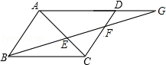
A．8对 B．6对 C．4对 D．2对
【考点】L5：平行四边形的性质；S8：相似三角形的判定．菁优网版权所有
【分析】根据平行四边形的性质，得到平行四边形的对边平行，即AD∥BC，AB∥CD；再根据相似三角形的判定方法：平行于三角形一边的直线与三角形另两边或另两边的延长线所构成的三角形相似，进而得出答案．
【解答】解：∵四边形ABCD是平行四边形，
∴AD∥BC，AB∥CD，
∴△BEC∽△GEA，△ABE∽△CEF，△GDF∽△GAB，△DGF∽△BCF，
∴△GAB∽△BCF，
还有△ABC≌△CDA（是特殊相似），
∴共有6对．
故选：B．
【点评】此题考查了相似三角形的判定方法（平行于三角形一边的直线与三角形另两边或另两边的延长线所构成的三角形相似）与平行四边形的性质（平行四边形的对边平行）．解题的关键是要注意数形结合思想的应用，注意做到不重不漏．
二、填空题（本大题共12题，每题4分，满分48分）
7．（4分）已知a：b＝3：2，则（a﹣b）：a＝ 1：3 ．
【考点】S1：比例的性质．菁优网版权所有
【分析】根据两內项之积等于两外项之积用a表示出b，然后代入比例式进行计算即可得解．
【解答】解：∵a：b＝3：2，
∴b＝a，
∴（a﹣b）：a＝（a﹣a）：a＝1：3．
故答案为：1：3．
【点评】本题考查了比例的性质，用a表示出b是解题的关键．
8．（4分）如图，已知AD∥BE∥CF，它们依次交直线l₁、l₂于点A、B、C和点D、E、F，如果DE：EF＝3：5，AC＝24，则BC＝ 15 ．
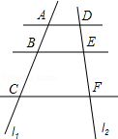
【考点】S4：平行线分线段成比例．菁优网版权所有
【分析】根据平行线分线段成比例定理得出＝＝，再根据BC＝AC×代入计算即可．
【解答】解；∵AD∥BE∥CF，
∴＝＝，
∵AC＝24，
∴BC＝24×＝15，
故答案为：15．
【点评】本题考查平行线分线段成比例定理，关键是找出对应的比例线段，写出比例式，用到的知识点是平行线分线段成比例定理．
9．（4分）在Rt△ABC和Rt△DEF中，∠C＝∠F＝90°，当AC＝3，AB＝5，DE＝10，EF＝8时，Rt△ABC和Rt△DEF是 相似 的．（填“相似”或者“不相似”）
【考点】S8：相似三角形的判定．菁优网版权所有
【分析】首先利用勾股定理得出BC，DF的长，进而利用相似三角形的判定得出即可．
【解答】解：如图所示：∵AC＝3，AB＝5，DE＝10，EF＝8，
∴BC＝＝4，DF＝＝6，
∴＝＝，
∵∠C＝∠F＝90°，
∴Rt△ABC∽Rt△DEF．
故答案为：相似．
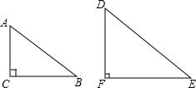
【点评】此题主要考查了勾股定理以及相似三角形的判定，根据已知得出＝＝是解题关键．
10．（4分）两个相似三角形对应边的比为2：3，则它们的周长比为 2：3 ．
【考点】S7：相似三角形的性质．菁优网版权所有
【专题】11：计算题．
【分析】根据相似三角形周长的比等于相似比进行解答即可．
【解答】解：∵两个相似三角形的相似比为2：3，
∴它们对应周长的比为2：3．
故答案为：2：3．
【点评】本题考查的是相似三角形的性质，即相似三角形周长的比等于相似比．
11．（4分）化简：＝ ．
【考点】LM：*平面向量．菁优网版权所有
【分析】直接利用三角形法则求解，即可求得答案．
【解答】解：＝+＝．
故答案为：．
【点评】此题考查了平面向量的知识．此题比较简单，注意掌握三角形法则的应用．
12．（4分）如图，某人在塔顶的P处观测地平面上点C处，经测量∠P＝35°，则他从P处观察C处的俯角是 55 度．
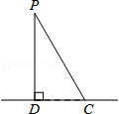
【考点】TA：解直角三角形的应用﹣仰角俯角问题．菁优网版权所有
【分析】过P作平行于地平面的直线PO，根据∠P＝35°，可得∠CPO＝90°﹣∠P＝55°，继而可得从P处观察C处的俯角为55°．
【解答】解：过P作平行于地平面的直线PO，
∵∠P＝35°，
∴∠CPO＝90°﹣∠P＝55°，
∵从P处观察C处的俯角即为∠CPO，
∴从P处观察C处的俯角为55°．
故答案为：55．
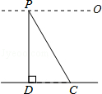
【点评】本题考查了解直角三角形的应用，解答本题的关键掌握俯角是向下看的视线与水平线的夹角．
13．（4分）将二次函数y＝x²﹣2x+m的图象向下平移1个单位后，它的顶点恰好落在x轴上，则m＝ 2 ．
【考点】H6：二次函数图象与几何变换．菁优网版权所有
【分析】把二次函数解析式整理成顶点式形式，再根据向下平移横坐标不变，纵坐标减写出平移后的解析式，然后根据顶点在x轴上，纵坐标为0列式计算即可得解．
【解答】解：y＝x²﹣2x+m＝（x﹣1）²+m﹣1，
∵图象向下平移1个单位，
∴平移后的二次函数解析式为y＝（x﹣1）²+m﹣2，
∵顶点恰好落在x轴上，
∴m﹣2＝0，
解得m＝2．
故答案为：2．
【点评】本题考查了二次函数图象与几何变换，要求熟练掌握平移的规律：左加右减，上加下减．并用规律求函数解析式．
14．（4分）在Rt△ABC中，∠C＝90°，CD⊥AB于点D，若AD＝9，BD＝4，则AC＝ ．
【考点】S9：相似三角形的判定与性质；SE：射影定理．菁优网版权所有
【分析】根据题意画出图形，先根据相似三角形的判定定理得出△ACD∽△CBD，再由相似三角形的对应边成比例求出CD的长，根据勾股定理即可得出AC的长．
【解答】解：如图所示：
∵Rt△ABC中∠C＝90°，CD⊥AB，
∴∠A+∠B＝90°，∠A+∠ACD＝90°，∠B+∠BCD＝90°，
∴∠A＝∠BCD，
∴△ACD∽△CBD，
∴＝，即CD²＝AD•BD＝9×4＝36，解得CD＝6，
在Rt△ACD中，
∵AD＝9，CD＝6，
∴AC＝＝＝．
故答案为：．
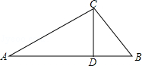
【点评】本题考查的是相似三角形的判定与性质，熟知相似三角形的对应边成比例是解答此题的关键．
15．（4分）一个边长为3厘米的正方形，若它的边长增加x厘米，面积随之增加y平方厘米，则y关于x的函数解析式是 y＝x²+6x ．（不写定义域）
【考点】HD：根据实际问题列二次函数关系式．菁优网版权所有
【分析】首先表示出原边长为3厘米的正方形面积，再表示出边长增加x厘米后正方形的面积，再根据面积随之增加y平方厘米可列出方程．
【解答】解：原边长为3厘米的正方形面积为：3×3＝9（平方厘米），
边长增加x厘米后边长变为：x+3，
则面积为：（x+3）²平方厘米，
∴y＝（x+3）²﹣9＝x²+6x．
故答案为：y＝x²+6x．
【点评】此题主要考查了根据实际问题列二次函数关系式，关键是正确表示出正方形的面积．
16．（4分）如图，在平行四边形ABCD中，AB＝12，AD＝18，∠BAD的平分线交BC于点E，交DC的延长线于点F，BG⊥AE，垂足为G，BG＝，则△CEF的周长是 16 ．
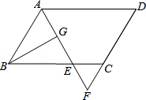
【考点】KJ：等腰三角形的判定与性质；KQ：勾股定理；L5：平行四边形的性质；S9：相似三角形的判定与性质．菁优网版权所有
【分析】先计算出△ABE的周长，然后根据相似比的知识进行解答即可．
【解答】解：∵在▱ABCD中，AB＝CD＝12，AD＝BC＝18，∠BAD的平分线交BC于点E，
∴△ADF是等腰三角形，AD＝DF＝18；
∵AB＝BE＝12，
∴CF＝6；
∴在△ABG中，BG⊥AE，AB＝12，BG＝8，
可得：AG＝4，
又∵BG⊥AE，
∴AE＝2AG＝8，
∴△ABE的周长等于32，
又∵▱ABCD，
∴△CEF∽△BEA，相似比为1：2，
∴△CEF的周长为16．
故答案为16．
【点评】本题意在综合考查平行四边形、相似三角形和勾股定理等知识的掌握程度和灵活运用能力，同时也体现了对数学中的数形结合思想的考查，相似三角形的周长比等于相似比，难度较大．
17．（4分）如图，点G是Rt△ABC的重心，过点G作矩形GECF，当GF：GE＝1：2时，则∠B的正切值为 ．
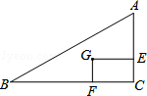
【考点】K5：三角形的重心．菁优网版权所有
【分析】连接AG并延长交BC于点H，因为点G是Rt△ABC的重心，所以BH＝CH，＝，再由相似三角形的判定定理可知△AGE∽△AHC，故可得出＝＝，设GE＝2x，则CH＝3x，再根据GF：GE＝1：2可知，GF＝HF＝x，由于四边形GECF是矩形，故CE＝GF＝x，所以AC＝2CE＝3x，根据tan∠B＝即可得出结论．
【解答】解：连接AG并延长交BC于点H，
∵点G是Rt△ABC的重心，
∴BH＝CH，＝，
∵GE∥BC，
∴△AGE∽△AHC，
∴＝＝，
设GE＝2x，则CH＝3x，BC＝6x，
∵GF：GE＝1：2，
∴GF＝HF＝x，
∵四边形GECF是矩形，
∴CE＝GF＝x，
∴AC＝3CE＝3x，
∴tan∠B＝＝＝．
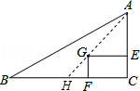
【点评】本题考查的是三角形的重心，熟知重心到顶点的距离与重心到对边中点的距离之比为2：1是解答此题的关键．
18．（4分）如图，已知等腰△ABC，AD是底边BC上的高，AD：DC＝1：3，将△ADC绕着点D旋转，得△DEF，点A、C分别与点E、F对应，且EF与直线AB重合，设AC与DF相交于点O，则S_{△AOF}：S_{△DOC}＝ ．
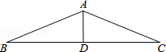
【考点】R2：旋转的性质．菁优网版权所有
【分析】如图，作DG⊥AB于G，设AD＝x，则BD＝3x，由勾股定理就可以求出AB＝x，由三角形的面积公式求出DG的值，由三角函数值求出AG，就可以表示出AE，从而求出AF，再由△AFO∽△DCO就可以求出结论．
【解答】解：作DG⊥AB于G，
∵AB＝AC，AD⊥BC，
∴∠ADB＝∠ADC＝90°，∠BAD＝∠CAD，∠B＝∠C．
设AD＝x，则BD＝3x，由勾股定理，得
AB＝x，
∴AC＝x．
∴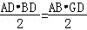，
∴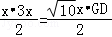，
∴GD＝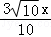．
∵＝＝tan∠C．
∴tan∠B＝．
∵∠ADG+∠GAD＝90°，∠B+∠GAD＝90°，
∴∠ADG＝∠B．
∴tan∠ADG＝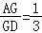，
∴，
∴AG＝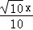．
∵△FDE是由△CDA旋转得来的，
∴△FDE≌△CDA，
∴DE＝DA．∠F＝∠C．
∵DG⊥AB，
∴AG＝EG．
∴AE＝2AG，
∴AE＝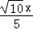．
∴AF＝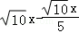＝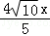．
∵∠AOF＝∠DOC，∠F＝∠C，
∴△AFO∽△DCO，
∴S_{△AOF}：S_{△DOC}＝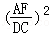＝（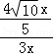）²．
＝．
故答案为：．
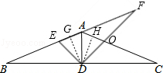
【点评】本题考查了等腰三角形的性质的运用，勾股定理的运用，旋转的性质的运用，三角函数值的运用，相似三角形的判定与性质的运用，三角形面积公式的运用，解答时证明三角形相似是关键．
三、解答题
19．（10分）已知：抛物线y＝﹣x²+bx+c经过A（﹣1，0）、B（5，0）两点，顶点为P．求：
（1）求b，c的值；
（2）求△ABP的面积；
（3）若点C（x₁，y₁）和点D（x₂，y₂）在该抛物线上，则当0＜x₁＜x₂＜1时，请写出y₁与y₂的大小关系．
【考点】H5：二次函数图象上点的坐标特征；H8：待定系数法求二次函数解析式．菁优网版权所有
【专题】11：计算题．
【分析】（1）利用交点式得到y＝﹣（x+1）（x﹣5），然后展开即可得到b和c的值；
（2）先把抛物线的解析式配成顶点式得到P点坐标为（2，9），然后根据三角形面积公式计算即可；
（3）由于抛物线的对称轴为直线x＝2，开口向下，则根据二次函数的性质可确定y₁与y₂的大小关系．
【解答】解：（1）设抛物线的解析式为y＝﹣（x+1）（x﹣5），
所以y＝﹣x²+4x+5，
所以b＝4，c＝5；
（2）y＝﹣x²+4x+5＝﹣（x﹣2）²+9，
P点坐标为（2，9），
所以△ABP的面积＝×6×9＝27；
（3）抛物线的对称轴为直线x＝2，开口向下，
所以当0＜x₁＜x₂＜1时，y₁＜y₂．
【点评】本题考查了待定系数法求二次函数关系式：要根据题目给定的条件，选择恰当的方法设出关系式，从而代入数值求解．一般地，当已知抛物线上三点时，常选择一般式，用待定系数法列三元一次方程组来求解；当已知抛物线的顶点或对称轴时，常设其解析式为顶点式来求解；当已知抛物线与x轴有两个交点时，可选择设其解析式为交点式来求解．
20．（10分）已知：如图，EF是△ABC的中位线，设，．
（1）求向量、（用向量、表示）；
（2）在图中求作向量在、方向上的分向量．
（不要求写作法，但要指出所作图中表示结论的向量）
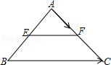
【考点】LM：*平面向量．菁优网版权所有
【分析】（1）由EF是△ABC的中位线，设，，利用三角形的中位线的性质，即可求得，然后由三角形法则，求得；
（2）利用平行四边形法则，即可求得向量在、方向上的分向量．
【解答】解：（1）∵EF是△ABC的中位线，．
∴＝＝，
∵，
∴＝﹣＝﹣；

（2）如图，过点E作EM∥AC，
则与即为向量在、方向上的分向量．
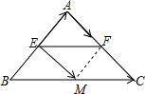
【点评】此题考查了平面向量的知识．此题比较简单，注意掌握三角形法则与平行四边形法则的应用．
21．（10分）如图，在夕阳西下的傍晚，某人看见高压电线的铁塔在阳光的照射下，铁塔的影子的一部分落在小山的斜坡上，为了测得铁塔的高度，他测得铁塔底部B到小山坡脚D的距离为2米，铁塔在小山斜坡上的影长DC为3.4米，斜坡的坡度i＝1：1.875，同时他测得自己的影长NH＝336cm，而他的身长MN为168cm，求铁塔的高度．
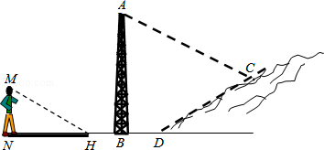
【考点】SA：相似三角形的应用；T9：解直角三角形的应用﹣坡度坡角问题．菁优网版权所有
【分析】作AC的延长线交BD的延长线于E，作CF⊥DE，垂足为F．利用勾股定理和相似三角形的性质求出DF，FE，从而得到BE的长，再用相似三角形的性质求出AB即可．
【解答】解：作AC的延长线交BD的延长线于E，作CF⊥DE，垂足为F．
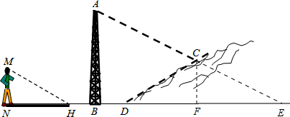
在Rt△CFD中，
i＝1：1.875，
即CF：DF＝1：1.875＝8：15；
设CF＝8x米，则DF＝15x米，
由勾股定理可得，
（8x）²+（15x）²＝CD²，
∴CD＝17x＝3.4，
∴x＝0.2，
∴DF＝15×0.2＝3米，CF＝8×0.2＝1.6米．
∵FE：CF＝NH：NM，
∴FE：1.6＝336：168，
∴FE＝3.2，
∴BE＝BD+DF+FE＝2+3+3.2＝8.2米．
∴AB：BE＝MN：NH，
∴AB：8.2＝168：336，
∴AB＝4.1米．
答：铁塔高度为4.1米．
【点评】本题考查了坡度与坡角及相似三角形的应用，构造直角三角形是解题的关键．
22．（10分）已知：如图，在△ABC中，已知点D在BC上，联结AD，使得∠CAD＝∠B，DC＝3且S_{△ACD}：S_{△ADB}＝1：2．
（1）求AC的值；
（2）若将△ADC沿着直线AD翻折，使点C落点E处，AE交边BC于点F，且AB∥DE，求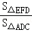的值．
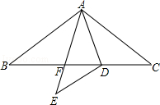
【考点】PB：翻折变换（折叠问题）；S9：相似三角形的判定与性质．菁优网版权所有
【分析】（1）根据等高的三角形的面积的比等于底边的比求出BD＝2CD，然后求出BC，再根据两组角对应相等两三角形相似求出△ABC和△DAC相似，然后根据相似三角形对应边成比例可得＝，代入数据计算即可得解；
（2）根据翻折的性质可得∠E＝∠C，DE＝CD，再根据两直线平行，内错角相等可得∠B＝∠EDF，然后求出∠EDF＝∠CAD，再根据两组角对应相等两三角形相似求出△EFD和△ADC相似，根据相似三角形面积的比等于相似比的平方求解即可．
【解答】解：（1）∵S_{△ACD}：S_{△ADB}＝1：2，
∴BD＝2CD，
∵DC＝3，
∴BD＝2×3＝6，
∴BC＝BD+DC＝6+3＝9，
∵∠CAD＝∠B，∠C＝∠C，
∴△ABC∽△DAC，
∴＝，
即＝，
解得AC＝3；

（2）由翻折的性质得，∠E＝∠C，DE＝CD＝3，
∵AB∥DE，
∴∠B＝∠EDF，
∵∠CAD＝∠B，
∴∠EDF＝∠CAD，
∴△EFD∽△ADC，
∴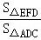＝（）²＝（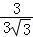）²＝．
【点评】本题考查了相似三角形的判定与性质，翻折变换的性质，以及平行线的性质，等高的三角形的面积的比等于底边的比，难点在于利用两组角对应相等，两三角形相似确定出相似的三角形．
23．（12分）小华同学学习了第二十五章《锐角三角比》后，对求三角形的面积方法进行了研究，得到了新的结论：
（1）如图1，已知锐角△ABC．求证：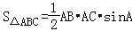；
（2）根据题（1）得到的信息，请完成下题：如图2，在等腰△ABC中，AB＝AC＝12厘米，点P从A点出发，沿着边AB移动，点Q从C点出发沿着边CA移动，点Q的速度是1厘米/秒，点P的速度是点Q速度的2倍，若它们同时出发，设移动时间为t秒，
问：当t为何值时，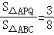？
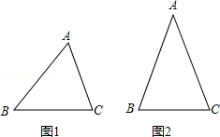
【考点】AD：一元二次方程的应用；T7：解直角三角形．菁优网版权所有
【专题】25：动点型．
【分析】（1）首先过点C作CE⊥AB于点E，则sinA＝，进而得出EC的长，即可得出答案；
（2）首先表示出△APQ的面积，进而得出△ABC的面积，进而利用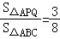求出t的值即可．
【解答】解：（1）如图1，
过点C作CE⊥AB于点E，
sinA＝，
∴EC＝ACsinA，
S_{△ABC}＝EC×AB＝AB×ACsinA；

（2）如图2，过点P作PE⊥AC于点E，过点B作BF⊥AC于点F，
设移动时间为t秒，则AP＝2t，CQ＝t，
∴PE＝APsinA，BF＝12sinA，
S_{△APQ}＝AQ×PE＝×（12﹣t）×APsinA＝×（12﹣t）×2t×sinA＝t（12﹣t）sinA，
S_{△ABC}＝BF×AC＝×12×12sinA＝72sinA，
当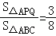，
∴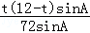＝，
∴整理得出：t²﹣12t+27＝0，
解得：t₁＝3，t₂＝9（不合题意舍去），
∴当t＝3秒时，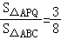．
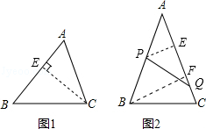
【点评】此题主要考查了解直角三角形的应用和一元二次方程的解法，根据已知表示出△APQ的面积是解题关键．
24．（12分）已知：如图，抛物线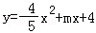与y轴交于点C，与x轴交于点A、B，（点A在点B的左侧）且满足OC＝4OA．设抛物线的对称轴与x轴交于点M：
（1）求抛物线的解析式及点M的坐标；
（2）联接CM，点Q是射线CM上的一个动点，当△QMB与△COM相似时，求直线AQ的解析式．
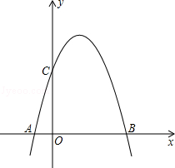
【考点】HF：二次函数综合题．菁优网版权所有
【专题】16：压轴题．
【分析】（1）令x＝0求出点C的坐标，再求出OA的长度，然后写出点A的坐标，代入抛物线求出m的值，即可得解，再利用对称轴解析式求出点M的坐标即可；
（2）求出OM的长，再利用勾股定理列式求出CM，令y＝0，解关于x的一元二次方程求出点B的坐标，得到OB的长度，再求出BM，然后分①∠BQM＝90°时，△COM和△BQM相似，利用相似三角形对应边成比例列式求出BQ，过点Q作QD⊥x轴于D，解直角三角形求出BD、QD，然后求出OD，从而写出点Q的坐标，再利用待定系数法求一次函数解析式解答；②∠MBQ＝90°时，△COM和△QBM相似，利用相似三角形对应边成比例列式求出BQ，再写出点Q的坐标，然后利用待定系数法求一次函数解析式解答．
【解答】解：（1）令x＝0，则y＝4，
∴点C（0，4），
OC＝4，
∵OC＝4OA，
∴OA＝1，
∴点A（﹣1，0），
把点A坐标代入抛物线y＝﹣x²+mx+4得，﹣×（﹣1）²+m×（﹣1）+4＝0，
解得m＝，
∴抛物线解析式为y＝﹣x²+x+4，
∵抛物线的对称轴为直线x＝﹣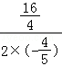＝2，
∴点M的坐标为（2，0）；

（2）∵OM＝2，OC＝4，
∴CM＝＝2，
令y＝0，则﹣x²+x+4＝0，
整理得x²﹣4x﹣5＝0，
解得x₁＝﹣1，x₂＝5，
∴点B的坐标为（5，0），
∴OB＝5，
∴BM＝OB﹣OM＝5﹣2＝3，
如图，①∠BQM＝90°时，△COM和△BQM相似，
∴＝，
即＝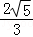，
解得BQ＝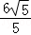，
过点Q作QD⊥x轴于D，
则BD＝BQ•cos∠QBM＝×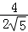＝，QD＝BQ•sin∠QBM＝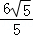×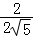＝，
∴OD＝OB﹣BD＝5﹣＝，
∴点Q的坐标为（，﹣），
设直线AQ的解析式为y＝kx+b（k≠0），
则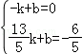，
解得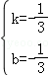，
∴直线AQ的解析式为y＝﹣x﹣；

②∠MBQ＝90°时，△COM和△QBM相似，
∴＝，
即＝，
解得BQ＝6，
∴点Q的坐标为（5，﹣6），
设直线AQ的解析式为y＝kx+b（k≠0），
则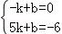，
解得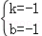，
∴直线AQ的解析式为y＝﹣x﹣1；
综上所述，当△QMB与△COM相似时，直线AQ的解析式为y＝﹣x﹣或y＝﹣x﹣1．
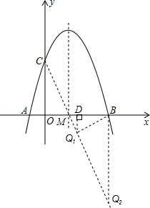
【点评】本题是二次函数综合题型，主要利用了抛物线与坐标轴的交点坐标的求法，待定系数法求二次函数解析式，待定系数法求一次函数解析式，相似三角形的性质，解直角三角形，难点在于（2）要分情况讨论．
25．（14分）已知：如图，在等腰直角△ABC中，AC＝BC，斜边AB的长为4，过点C作射线CP∥AB，D为射线CP上一点，E在边BC上（不与B、C重合），且∠DAE＝45°，AC与DE交于点O．
（1）求证：△ADE∽△ACB；
（2）设CD＝x，tan∠BAE＝y，求y关于x的函数解析式，并写出它的定义域；
（3）如果△COD与△BEA相似，求CD的值．
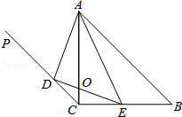
【考点】SO：相似形综合题．菁优网版权所有
【分析】（1）首先利用两角对应相等，证明△ACD∽△ABE，进而证明△ADE∽△ACB；
（2）如答图1所示，过点D作DF⊥AC于点F，则△DCF为等腰直角三角形；分别求出CF、DF、AF的长度，然后利用tan∠BAE＝tan∠CAD求解；
（3）首先确定△COD∽△BEA，然后证明AE为角平分线；如答图3，作辅助线，利用角平分线与等腰直角三角形的性质，求出CD的长度．
【解答】（1）证明：由题意可知∠CAD+∠CAE＝∠CAE+∠BAE＝45°，
∴∠CAD＝∠BAE；
∵CP∥AB，∴∠ACD＝∠CAE＝∠B＝45°．
∴△ACD∽△ABE，
∴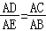，即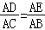，
又∵∠DAE＝∠CAB＝45°，
∴△ADE∽△ACB．

（2）解：∵等腰直角△ABC中，斜边AB的长为4，
∴AC＝BC＝．
如答图1，过点D作DF⊥AC于点F，则△DCF为等腰直角三角形，
∴DF＝CF＝CD＝x，
∴AF＝AC﹣CF＝﹣x，
∴tan∠CAD＝＝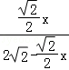＝．
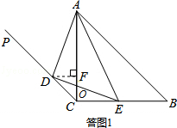
由（1）知，∠BAE＝∠CAD，∴tan∠BAE＝tan∠CAD，
∴y＝，定义域0＜x＜2．

（3）解：在△COD与△BEA中，∠DCO＝∠B＝45°，∠DOC与∠AEB均为钝角，
∴如果△COD与△BEA相似，只能是△COD∽△BEA，∴∠1＝∠2．
∵∠AEC＝∠AED+∠3＝45°+∠3，∠AEC＝∠B+∠2＝45°+∠2，
∴∠3＝∠2，
∴∠1＝∠2＝∠3，∴CE＝CD．
∵CP∥AB，∴∠DCE+∠B＝180°，∴∠DCE＝180°﹣∠B＝135°，
∴∠1＝∠2＝∠3＝（180°﹣∠DCE）＝22.5°，
∴∠2＝∠CAB，即AE为角平分线．
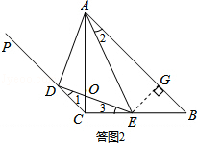
如答图2，过点E作EG⊥AB于点G，则EG＝CE，且△BEG为等腰直角三角形．
∴EG＝BG＝CE＝CD，BE＝EG＝CD．
∴BC＝CE+BE＝CD+CD＝2，
∴CD＝4﹣2．
【点评】本题是几何综合题，考查了等腰直角三角形、平行线、角平分线、相似三角形等几何知识点．本题着重考查几何基础知识，难度不大．

